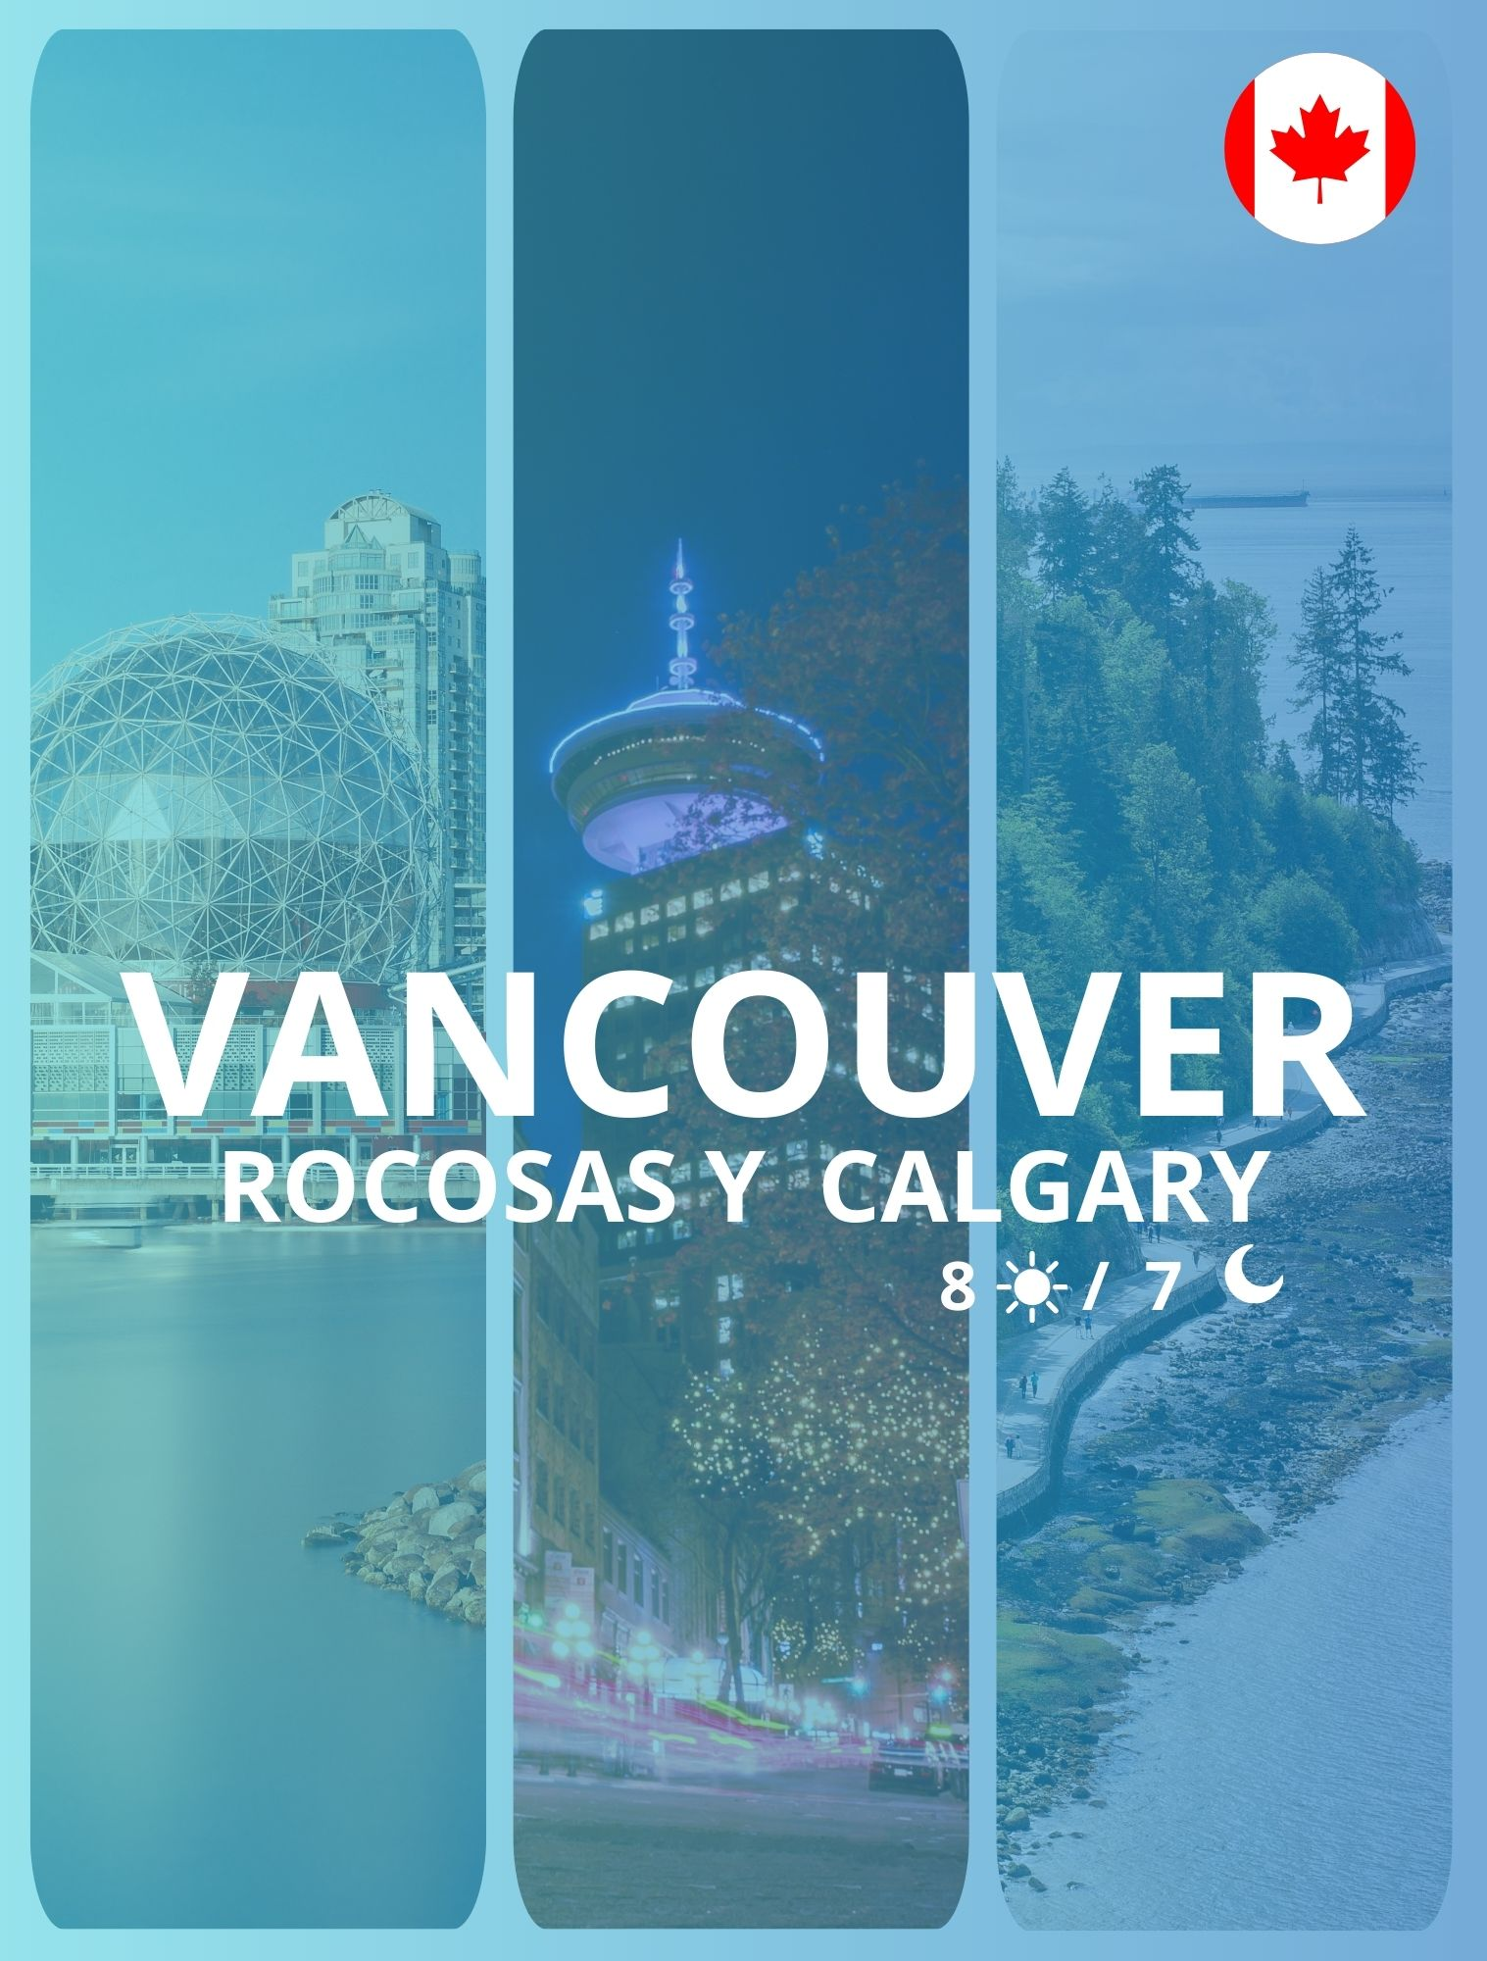

Itinerario:
Día 1 Vancouver
Recepción en el aeropuerto, entrega de documentación, traslado al hotel y alojamiento.

Día 2 Vancouver
Desayuno. Tour de Ciudad de Vancouver (Incluido). Visitaremos los barrios; Yaletown, Chinatown (el más grande de Canadá). Gastown (el barrio más antiguo de la ciudad), Stanley Park, donde paramos a sacar fotos de unos auténticos tótems indígenas. Finalizando nuestra visita a la ciudad en Granville Island. Continuaremos con el Tour Norte de Vancouver (Incluido) disfrutando de una experiencia única en Capilano Suspension Bridge (Incluido), los puentes Tree Tops y la caminata paralela a la pared del cañón el Cliffwalk. Finalizando con el teleférico que nos llevará a la cima de Grouse Mountain (Incluido). Alojamiento.

Día 3 Vancouver - Victoria (116 kms)
Desayuno. El día empieza con un cómodo viaje de 1.5 horas en el ferry (incluido) que nos trasladará a la Isla de Vancouver. Ya en la isla, nuestra primera visita será a los Jardines Butchart (incluido), los jardines más famosos de América por su variedad increíble de flores y árboles. En el centro de la ciudad tendremos tiempo libre para visitar el Hotel Empress, el Parlamento y caminar por la bahía. Alojamiento.

Día 4 Victoria - Vancouver (Vuelo 35 minutos)
Desayuno. La carretera número 5 nos llevará al centro de información del Parque Provincial de Wells Gray. Nuestra primera parada será en el Parque Provincial de Mount Robson (3,954 metros de altura) donde nos detendremos para fotografiar la montaña más alta de las Rocosas. Bordearemos el Lago Moose para entrar al Parque Nacional de Jasper. Nos espera Jasper (4,051 hab.), población de estilo suizo, anidado en las montañas cuyos alrededores son un verdadero paraíso natural. Resto de la tarde libre para pasear por el pueblo y recorrer sus tiendas o bien, disfrutar de una tarde de Golf en verano. Cena (incluida) en el hotel. Alojamiento.

Día 5 Jasper - Maligne Lake – Jasper (94 km)
Desayuno. Salimos temprano rumbo a Maligne Lake, el más bello de los lagos de azul profundo. En ruta veremos el Cañón Maligne y el Lago Medicine. Visitaremos Maligne Lake, que como dedos de agua penetra en el rugoso escenario de las montañas. Podrá disfrutar del crucero a Spirit Island (incluido). Por la tarde visitaremos el Lago Patricia y el Pirámide. Regreso al hotel para disfrutar de las actividades que ofrece el Resort, como un paseo en lanchas o canoas, o si prefiere alguna caminata alrededor del Lago Beauvert, que significa “hermoso lago verde” en francés. Alojamiento.

Día 6 Jasper - Campos De Hielo - Banff
Desayuno. Este día saldremos temprano rumbo a las Cascadas de Athabasca. La carretera de los glaciares nos conducirá hasta el Glaciar Athabasca, en el Campo de Hielo Columbia, el campo de hielo más grande (325 Km2) al sur del Círculo Polar Ártico, donde tendremos un paseo en el Ice Explorer (incluido). En camino a Banff admiraremos el Lago Peyto, el lago Bow y el Glaciar Pata de Cuervo. En el trayecto posiblemente veamos la típica fauna silvestre de esta región: osos negros y grizzly, lobos, coyotes y alces; así que les recomendamos estén atentos con las cámaras fotográficas. Cena (incluida) en el hotel. Alojamiento.

Día 7 Banff - Lake Louise – Moraine – Banff (110 kms)
Desayuno. Este día lo dedicaremos a visitar los lagos más famosos de Canadá. Iniciaremos con el bellísimo Lago Moraine enmarcado con el Valle de los Diez Picos dentro del Parque Nacional de Banff. Continuaremos hacía el sitio más famoso del parque, el Lake Louise, desde donde observaremos el Glaciar Victoria, considerado entre los sitios más escénicos del mundo. Banff es un oasis alpino de actividad, aventura y vistas inspirantes. Banff presenta infinidad de actividades tales como ski en invierno, el teleférico de Sulphur Mountain con una increíble vista sobre esta montaña, paseos en helicóptero a solo 5 min del pueblo, rafting, golf, tiendas y una variada gastronomía. Alojamiento

Día 8 Banff – Calgary (123 kms)
Desayuno. Salida hacia el inmenso Lago St Jean, que, visto desde lo alto, parece un martillo y es representativo de los habitantes del lugar que tienen el sobrenombre de “bleuets”. Parada en el Val Jalbert, un auténtico pueblo fantasma industrial del siglo 19, situado en una zona natural de toda belleza. Reconocido como un sitio histórico, descubre las casas de madera de otra época, ¡toma el teleférico y camina algunos minutos para llegar a unas cataratas espectaculares de 77 metros de altura! ¡Continuamos nuestro camino hasta la reserva faunística de St-Félicien y sus 75 especias de animales! Disfrutaremos de un lindísimo recorrido sentados en un trencito, en donde nosotros seremos enjaulados, mientras los animales están libres a nuestro alrededor, pasearemos a lo largo de un enorme parque natural donde podrá observar una gran variedad de especies canadienses vagando libremente en su hábitat natural; verá alces y caribús, lobos y osos grizzly, ¡y mucho más! Regreso por la tarde hasta Saguenay y su hotel. Alojamiento.

Día 8 Calgary
Desayuno. Traslado al aeropuerto y fin de los servicios.

Que incluye:
- Transporte chófer-guía de habla hispana.
- Traslado de entrada y de salida del circuito.
- 8 noches en alojamiento y desayuno
- 3 cenas: en el rancho South Thompson Inn en Kamloops, Fairmont Jasper Park Lodge y The Rimrock Resort en Banff.
- Crucero Spirit Island en Maligne Lake
- Entrada a Heritage Park.
- Paseo en el Ice Explorer en los Campos de Hielo.
- Maleteros (1 pieza de equipaje por cliente)

No Incluye:
- Vuelos Internacionales
- Actividades no mencionadas en el programa
- Propinas
- Ningún servicio no especificado.

Tarifa:
- Precio por persona con base en ocupación doble 5.698 CAD
- Precio por persona con base en ocupación triple 5.033 CAD

NOTAS IMPORTANTES:
- Las reservas serán confirmadas, previa solicitud formal
- Los traslados y Tours en regular compartido (SIB)
- Pasajeros deben ingresar obligatoriamente en calidad de turista, para no pagar impuestos
- CTM en línea se reserva el derecho de cancelar cualquier parte del programa de horarios y / o asignar el grupo hoteles de similares por razones ajenas a nuestra voluntad
- Valores por persona con base en ocupación doble expresados en Dólares Canadienses CAD

CONDICIONES GENERALES:
- Los precios de cada programa se definen según la fecha de viaje, número de personas y servicios adquiridos
- Los precios en Dólares Canadienses se pagan en pesos colombianos a la tasa de cambio vigente el día de pago.
- Estos programas corresponden a porción terrestre: alojamiento, actividades, traslados, circuitos según el caso. Los tiquetes aéreos se cotizan independientemente.
- Es responsabilidad de cada viajero, ir provisto de su pasaporte y todos los visados y requisitos de viaje, no siendo responsabilidad de la agencia, el rechazo de entrada a un país, por carecer de alguno de los requisitos establecidos por las autoridades, y será por cuenta del pasajero cualquier gasto que se origine, aplicándose en estas circunstancias las condiciones establecidas para la cancelación y rechazo voluntario de los servicios.
- Nuestra empresa no asume responsabilidad frente a eventos tales como accidentes, huelgas, asonadas, terremotos, fenómenos climáticos o naturales, condiciones de seguridad, factores políticos, negación de permisos de ingreso o visados, asuntos legales del viajero, asuntos de salubridad y cualquier otro caso de fuerza mayor o caso fortuito que pudiere ocurrir antes o durante el viaje.
- En caso de fuerza mayor o caso fortuito antes o durante el viaje o con el propósito de garantizar el éxito del plan, se podrá modificar, reemplazar o cancelar itinerarios, fechas, vuelos, hoteles, servicios opcionales, lo cual es desde ahora aceptado por el pasajero al momento de adquirir los servicios.
- Todos los precios, tarifas, impuestos, tasas o contribuciones, presentados en este texto están sujetos a cambio, disponibilidad y vigencia sin previo aviso, los cuales deben ser asumidos por el pasajero al momento de la expedición de los documentos de viaje.
- Aplican restricciones y condiciones para cada programa publicado.
- Las políticas de cancelación, penalidades, restricciones y condiciones particulares del paquete serán informadas al pasajero al momento de la expedición de los documentos de viaje.
- Existen impuestos de pago en destino como cititax, que no pueden ser prepagados y por tanto el pax debe hacer el pago directo en el hotel.

CONSEJOS DE VIAJE DESTINO CANADA:
- Pasaporte electrónico o de lectura mecánica vigente y cuya fecha de vencimiento sea superior a tres meses de la finalización de la estadía
- Para visitar Canadá por negocios o turismo, necesitas una visa.
- Todos los pasajeros deben completar un formulario de preinscripción antes de salir de Colombia. Debe completarse al menos 1 hora y hasta 72 horas antes de la salida.
https://apps.migracioncolombia.gov.co/pre-registro/public/preregistro.jsf
- Se recomienda a los viajeros completar una Declaración anticipada de CBSA un máximo de 72 horas antes de su llegada a Canadá para una experiencia fronteriza más rápida.
https://arrivecan.cbsa-asfc.cloud-nuage.canada.ca/en/welcome?affiliateId=sherpa&language=es-XL
- Tiquete de ida y regreso no superior a 90 días.
- En caso de que su estadía sea en un hotel, presentar comprobantes de reservas donde se alojará.
- No olvidar la certificación del banco donde conste que su tarjeta de crédito cuenta con servicio de asistencia médica en el exterior. Si no cuenta con este servicio recuerde que CTM le ofrece una excelente opción.
- Es importante considerar las opciones de comunicación (como un plan de telefonía y uso de datos internacional) antes del viaje, a fin de reducir los costos y evitar las confusiones cuando lleguen las cuentas. CTM en línea ofrece SIM CARD INTERNACIONAL.
- Si padeces una enfermedad crónica debes llevar contigo la medicación necesaria para todo el tiempo que dure el viaje por los Estados Unidos.
- MONEDA: Dólar Canadiense.
- PROPINAS: las propinas son voluntarias y serán pagadas en el destino.

